Of. Circular nº GAB 02/2021 Goiânia, 10 de maio de 2021

Ex.^{mos} Srs.
Prefeitos Municipais
Convocação de Assembleia Geral Extraordinária.

Senhores Prefeitos e Prefeitas,
Com os nossos cordiais cumprimentos, vimos pelo presente, comunicar a V. Exas., que será publicado no Diário Oficial dos Municípios, no dia 10 de maio e seguintes, Edital de Convocação de Assembleia Geral Extraordinária, para deliberar sobre eleição de diretoria e Conselhos Deliberativo, Avalição e Ética e ratificação de assembleia anterior.
Sem mais para o momento, apresentamos nossos protestos de estima e distinta consideração.

Saudações Municipalistas,

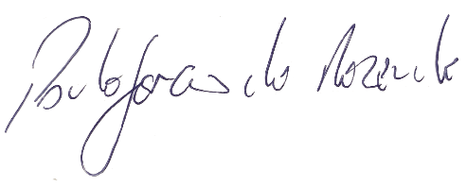

Paulo Sérgio de Rezende
Presidente da AGM

